Реферат
циклу наукових праць "Високоефективні системи розосередженої генерації у міському електротранспорті"

Мета роботи: створення системи живлення електротранспорту з високими показниками енергоефективності із застосуванням сучасних методів розосередженої генерації, акумулювання, резервування, рекуперації енергії і компенсації реактивної потужності.

Наукова новизна:
- використано принципи інтелектуального керування на основі концепції SmartGrid для мережі живлення електротранспорту, що збільшує надійність та енергетичну ефективність транспортування енергії;
- вдосконалено принцип динамічної компенсації реактивної потужності, що дозволило підвищити електромагнітну сумісність електротранспорту в перехідних режимах;
- запропоновано підхід щодо паралельної роботи декількох джерел енергії, одне з яких працює як джерело напруги, інші – як джерела струму;
- вперше запропоновано принцип паралельної роботи мережевого та резервного перетворювачів та системи електроживлення, що дає можливість усунути пікові навантаження на електропідстанції;
- використано принцип контекстно-залежного керування для зменшення навантаження на мережу живлення та рівномірного його розподілу між джерелами мережі живлення електротранспорту;
- вперше запропоновано метод прийняття рішень в контекстно-залежній системі керування системою розподіленої генерації, який дозволяє знаходити максимально близькі прецеденти відносно правил визначення проблемних ситуацій з використанням міри подібності класів і властивостей класів онтології.

Практична значимість:
- на основі використання динамічної компенсації реактивної потужності зменшено навантаження на електромережеве обладнання до 2 %;
- розроблені алгоритми виявлення маршрутів постачання електроенергії з найменшими втратами;
- забезпечено можливість передавання енергії від системи акумулювання рухомого електротранспорту в мережу в умовах дефіциту електроенергії;
- запропоновано на виході кожної підстанції встановлювати перетворювач електроенергії, які можуть забезпечувати режими роботи джерела струму, напруги або потужності, що дає можливість збільшити ефективність паралельної роботи підстанцій, усунути перетоки енергії та підключати до мережі альтернативні та відновлювальні джерела енергії;
- застосування системи акумулювання та резервного живлення дозволило збільшити маневрові характеристики електротранспорту у режимі відсутності або виходу за межі допуску параметрів електроенергії мережі;
- розроблено програмне забезпечення методу прийняття рішень з керування системою електроживлення на основі прецедентів, описаних в онтологічній базі знань, що дозволяє в три рази скоротити час вибору сервісу керування перетворювачами порівняно з методом прийняття рішень тільки на основі дескриптивної логіки;
- сформульовані рекомендації з використання алгоритмів фільтрації і прогнозування параметрів контексту в залежності від їх характеристик і походження та запропоновано алгоритм регуляризації вибірки часового ряду для прогнозу параметрів контексту, який зменшує похибку прогнозу з (6-5)% до (2-1,5)%.
Обґрунтованість та вірогідність наукових положень, висновків і рекомендацій підтверджуються аналізом отриманих результатів та порівняльними розрахунками. Працездатність розроблених методик та алгоритмів перевірена на контрольних прикладах з еталонними розрахунковими та реальними вхідними даними.
Одержані результати є готовими для використання у вигляді окремих вузлів та підсистем та знайшли практичне застосування при створенні ряду конкретних систем електроживлення.

Зміст роботи
Збільшення частки електротранспорту в системі міських перевезень обумовлена його екологічністю, надійністю та низькою вартістю експлуатації. Введення в експлуатацію нових маршрутів та розширення вже існуючих пов’язано з відносно високими капіталовкладеннями та вимагають ґрунтовного технічного обґрунтування.
Одним із способів збільшення пасажиропотоку є введення в експлуатацію зразків транспорту з більш ефективними тяговими агрегатами з вбудованими функціями акумулювання, рекуперації та компенсації реактивної потужності. Використання суміщеної роботи декількох джерел енергії дозволяє рівномірно розподілити навантаження на підстанції, що дозволить експлуатувати більшу кількість транспортних засобів при наявній системі підстанцій.
Додатковим заходом щодо збільшення ефективності використання підстанцій є регулювання параметрів вихідної електроенергії підстанцій встановленням на їх виході напівпровідникових перетворювачів електричної енергії, що дозволить стабілізувати вихідну напругу підстанцій, усунути перетоки енергії між ними, ефективно регулювати потужність кожної з них, тим самим суттєво зменшивши витрату первинного енергоносія, та під’єднувати до системи альтернативні джерела енергії у випадках дефіциту потужності. У цьому випадку сукупність підстанцій утворюють розосереджену мережу електроживлення, керування якою доцільно забезпечувати на основі концепції SmartGrid.
Концепція керування розосередженими системами електроживлення SmartGrid передбачає вирішення таких задач:
- врахування параметрів навколишнього середовища, інформації про параметри джерел живлення та інфраструктури – контексту при керуванні;
- забезпечення якості параметрів електроенергії на необхідному рівні;
- пошук маршрутів з найменшою вартістю транспортування електроенергії;
- прогнозування обсягу генерування і споживання енергії;
- вибору режимів генерації та графіків споживання енергії навантаженнями.
Для розподілених енергосистем, що мають порівняно низький коефіцієнт корисної дії, особливо актуальною є проблема підвищення якості та мінімізації втрат електроенергії при її розподіленій генерації та передачі до кінцевого споживача. Такі фактори, як: 1) подальше економічне зростання; 2) збільшення обсягу електроспоживання; 3) підвищення вимог до якості та рівня надійності енергопостачання; 4) значний негативний вплив електроенергетики на навколишнє середовище за рахунок використання традиційних технологій; 5) проблеми зі створенням потужного енергетичного обладнання призвели до необхідності побудови інтелектуальних енергетичних систем з розподіленою генерацією. Подібні системи повністю інтегровані, саморегульовані та самовідновлювані, мають мережеву топологію та об’єднують генеруючі джерела, магістральні, розподільчі мережі та різноманітні види споживачів, які керуються єдиною системою в реальному часі. Основними цілями, що реалізуються при впровадженні інтелектуальних мереж, є досягнення енергетичної безпеки, безперебійного постачання, електричної енергії відповідної якості, енергоощадності та доступної ціни на електроенергію, мінімального впливу на навколишнє середовище. Сучасна інтелектуальна мережа будується на основі таких принципів, як: 1) автоматизація системи для роботи зі споживачами; 2) часткова автоматизація мереж з функціями самовідновлення; 3) використання віддаленого керування та контролю мережі; 4) активне використання аналітики для оптимізації потоків електроенергії; 5) керування споживачами за станом. 12 Поряд з реалізацією розосередженої генерації забезпечення моніторингу, обліку, керування енергетичними потоками в реальному часі, використанням оптимальних законів керування, також вирішуються питання електромагнітної сумісності, якості параметрів електроенергії, забезпечення протікання двонаправлених потоків енергії, стійкості та надійності систем.
В силу наявності в складі розосередженої системи електроживлення різних типів джерел енергії, великої кількості навантажень та накопичувачів, робота яких узгоджується за допомогою напівпровідникових перетворювачів частоти та матричних перетворювачів, зростають вимоги до надійності та безвідмовності роботи цих перетворювачів. Отже, виникає необхідність розробки способів забезпечення їх стійкої паралельної роботи, для чого в роботі запропоновано алгоритм керування в реальному масштабі часу, що враховує спрощені алгебраїчні умови стійкості паралельно з’єднаних джерел.
Нова генерація мікроелектронної техніки дає можливість застосовувати більш складні методи і алгоритми керування джерелами енергії за допомогою напівпровідникових перетворювачів електричної енергії, які забезпечують істотне покращення таких показників перетворення електроенергії, як динамічні характеристики, електромагнітна сумісність, масогабаритні показники. Незважаючи на значний прогрес в дослідженнях напівпровідникових перетворювачів за останній час, питання забезпечення високої якості вихідних напруг та струмів перетворювачів в умовах глибокого регулювання частоти й напруги та формування квазісинусоїдальних вхідних струмів, що споживаються перетворювачами з мережі в усьому діапазоні регулювання, залишаються актуальними і знайшли відображення в даній науковій праці.
Розроблені теоретичні засади функціонування дали можливість здійснити впровадження нових систем керування напівпровідниковими перетворювачами частоти й напруги на базі сучасних цифрових сигнальних процесорів та контролерів реального часу з використанням потужних засобів обчислення.
Проведені розробки мають велике як соціальне, так і економічне значення для електроенергетики України, оскільки впровадження відповідних технологій дає значний економічний ефект, обумовлений скороченням перерв у електропостачанні, зменшенням транспортних витрат, мінімізацією загального часу організації ремонтно-відновлюваних робіт.
Результатом впровадження результатів наукової праці в соціальній та гуманітарній сферах є широке впровадження засобів раціонального використання електроенергії, вирішення глобального питання енергозбереження.
Таким чином, цикл наукових праць "Високоефективні системи розосередженої генерації у міському електротранспорті", в якій вирішено важливу науково-прикладну задачу розробки теоретичних засад та впровадження на практиці енергоефективних систем керування електроживленням, має значну наукову цінність та практичну значимість, що підтверджується значним обсягом впровадження та інноваційним характером отриманих результатів, їх визнанням науковою спільнотою та громадськістю. Проведені розробки мають велике як соціальне, так і економічне значення для електроенергетики України, оскільки впровадження розроблених технологій дає значний економічний ефект, сприяє подальшому розвитку науки, суспільному прогресу і утверджує високий авторитет вітчизняної науки у світі.

Науково–технічні результати та впровадження
Результати циклу наукових праць впроваджені ТОВ «Плодоовоч» при проектуванні системи електроживлення системи клімат контролю. В результаті впровадження системи вдалося досягти суттєвого зменшення використання електроенергії (виграш становить 18-20%) за рахунок використання схеми фільтро-компенсуючого пристрою з функцію резервного джерела живлення.
Науково-технічні результати циклу наукових праць "Високоефективні системи розосередженої генерації у міському електротранспорті" використані при розробці тягового електропривода KT01 асинхронного електродвигуна ДТА-1У тролейбуса ЛАЗ Е183.
Тяговий електропривод KT01 є одним з елементів пропонованої високоефективної системи розосередженої генерації. Він забезпечує чотириквадрантну роботу асинхронного двигуна і має рівень кращих вітчизняних та зарубіжних аналогів.
До переваг електропривода належить:
- зменшення втрат при пуску та гальмуванні за рахунок врахування параметрів моделі електроприводу при формуванні розгінних і гальмувальних характеристик;
- рекуперація енергії мережі з можливістю накопичення енергії на суперконденсаторі під час гальмування;
- безступеневе керування швидкістю тролейбуса шляхом плавної зміни частоти електродвигуна;
- зміна напряму обертання двигуна для руху тролейбуса заднім ходом;
- можливість зміни полярності напруги струмоприймачів;
- можливість підвищення напруги мережі для збільшення моменту, що розвивається електродвигуном;
- автономна робота тролейбуса при живленні від акумулятора або резервного джерела живлення.
Зовнішній вид електропривода показано на рисунку.
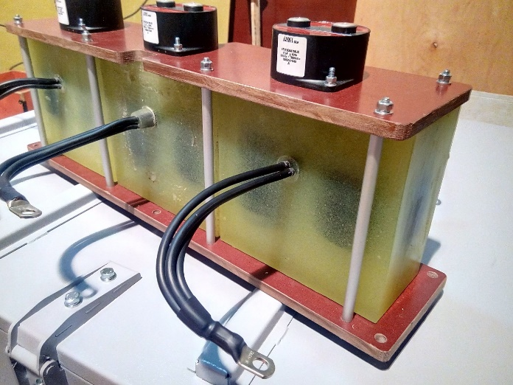 | 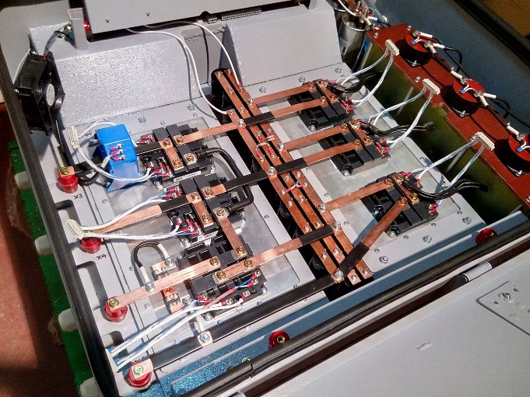
Тяговий електропривід в зборі Структура тягового електропривода

Тяговий електропривод KT01 асинхронного електродвигуна ДТА-1У використовується замість двигуна постійного струму ЭД139АУ2 і забезпечує такі переваги:
- 4-квадрантний режим роботи з рекуперацією;
- пасивна вентиляція системи;
- збільшення коефіцієнту корисної дії на 8 %;
- збільшення надійності системи;
- збільшення потужності на 30 % при збереженні тієї ж маси;
- зменшення використання електроенергії більше ніж на 35 %.
Розроблені теоретичні положення та практичні результати знайшли застосування у навчальному процесі та науково-дослідній діяльності Національного технічного університету України «Київський політехнічний інститут імені Ігоря Сікорського».
За тематикою наукової праці було виконано дослідження за пріоритетним напрямом розвитку науки в Україні «Новітні та ресурсозберігаючі технології в енергетиці, промисловості та агропромисловому комплексі», відповідно до програми Міністерства освіти і науки України, напрямок 04 “Екологічно чиста енергетика та ресурсозберігаючі технології” загальним обсягом 200 тисяч гривень.
Економічна ефективність розроблених засобів та систем керування електротехнічним обладнанням досягається завдяки урахуванню кількості транспортних засобів, що живляться від одного джерела енергії, параметрів енергоспоживання і балансу потужності в мережі, уникненню режимів значного перевищення потужності споживання та зменшенню витрат на електроспоживання на 10-15% без порушення графіку руху.
Використання методів прогнозування споживання електроенергії дозволяють обрати необхідний режим генерування і споживання енергії і забезпечити рівномірне навантаження на джерела розосередженої мережі. Використання таких методів дозволяє отримати значний економічний ефект при проектуванні нових маршрутів рухомого електротранспорту. Отриманий економічний ефект від впровадження результатів наукової праці підтверджується розрахунками економічної ефективності та актами впровадження розроблених систем у виробництво.

Обґрунтування об’єднання робіт в єдиний цикл
Одним із основних критеріїв функціонування системи керування є забезпечення необхідного рівня комфорту користувачів щодо курсування транспорту за встановленим графіком та комфортних умов в салоні транспорту [17, 21], що передбачає розрахунок можливих перевантажень в салоні під час розгону, гальмування і прискорення транспортного засобу [52].
Таким чином, використання результатів авторів, отриманих в роботах [1-3, 11, 31-38] дозволяє підвищити коефіцієнт потужності струму мережі не менше ніж 99 % з можливістю їх резервного живлення, а при сумісному використанні з результатами [14, 16, 18-20, 22, 26, 27, 53] дозволяє зменшити навантаження на систему електроживлення до 2 % та збільшити коефіцієнт потужності до 99.7 %. У роботах розроблено алгоритми вибору маршруту транспортування електроенергії, що зменшує втрати електроенергії до 3-5 % [39, 40, 45]. Роботи [2, 3, 23, 25, 30] присвячені врахуванню комфорту користувачів шляхом забезпечення контекстно-залежного керування системою. У роботах [12, 13, 15, 24, 29, 54, 56] досліджено умови відбирання електроенергії від джерел енергії, що дозволяє збільшити їх питому потужність до 5 %.

Загальна кількість реферованих публікацій складає 52, зокрема 14 у міжнародних журналах, загальна кількість посилань на публікацій авторів (згідно бази даних SCOPUS) 27, h-індекс = 5.

